МИНОБРНАУКИ РОССИИ
Федеральное государственное бюджетное образовательное учреждение высшего образования
«МИРЭА – Российский технологический университет»

РТУ МИРЭА

МЕТОДИЧЕСКИЕ УКАЗАНИЯ "МЕТОДЫ ПОЛУЧЕНИЯ БИОЛОГИЧЕСКИ АКТИВНЫХ СОЕДИНЕНИЙ"

НАПРАВЛЕНИЕ ПОДГОТОВКИ 18.03.01 «Химическая технология»

ПРОФИЛЬ
"Химическая технология синтетических биологически активных веществ и химико-фармацевтических препаратов"

КВАЛИФИКАЦИЯ ВЫПУСКНИКА

БАКАЛАВР

Москва 2021

Содержание

Введение
- Основные положения
  - Цели и задачи лабораторного практикума
  - Выполнение лабораторных работ
  - Руководство лабораторными работами
  - Техника безопасности при работе в химической лаборатории
- Содержание лабораторных работ
- Требования к оформлению лабораторного журнала
- Порядок защиты и критерии оценки лабораторных работ

ВВЕДЕНИЕ

Выполнение лабораторных работ является одной из основных форм работы студентов на кафедре химии и технологии биологически активных соединений, медицинской и органической химии им. Преображенского Н.А. Настоящие методические указания посвящены вопросам методики выполнения и оформления результатов лабораторных работ по дисциплине «Препаративные и аналитические методы в химии биологически активных соединений» и предназначены для студентов бакалавриата, обучающихся по направлению 18.03.01 «Химическая технология», профиль "Химическая технология синтетических биологически активных веществ и химико-фармацевтических препаратов"
Методические указания содержат следующие разделы: основные положения, содержание лабораторных работ, требования к оформлению лабораторного журнала, порядок защиты и критерии оценки лабораторных работ.
Методические указания необходимы студенту для понимания цели лабораторной работы и предъявляемых требований к ее содержанию, объему и оформлению. Лабораторная работа выполняется под руководством преподавателя, в процессе ее выполнения студент получает и развивает навыки, необходимые для дальнейшей профессиональной деятельности, закрепляя и расширяя теоретические знания, полученные при освоении программы бакалавриата. При выполнении лабораторной работы студент должен показать свое умение работать с химическими материалами и реактивами, специальными литературными источниками, анализировать и систематизировать фактический материал, самостоятельно и творчески его осмысливать.
Лабораторная работа, выполненная и оформленная в соответствии с предъявляемыми к ней требованиям, дает возможность студенту приобрести полезные навыки, необходимые для дальнейшей профессиональной деятельности.
Методические указания были составлены в соответствии с Инструкцией по организации и проведению лабораторных работ, утвержденной решением Ученого Совета МИРЭА от 26.10. 2016 г., протокол №2 (Инструкция СМКО МИРЭА 7.5.1/04.И.05-16).

1. Основные положения

1.1. Цели и задачи лабораторного практикума
Основной целью выполнения лабораторных работ в структуре ОП бакалавриата является формирование и закрепление компетенций путём практического использования знаний, умений и навыков, полученных в рамках теоретического обучения, а также выработка самостоятельного творческого подхода к решению конкретных профессиональных задач.
Цикл лабораторных работ нацелен на приобретение и закрепление бакалаврами первичных навыков экспериментальной работы в химической лаборатории, развитие их творческого потенциала.
В связи с вышесказанным, выполнение лабораторных работ представляет собой экспериментальную работу, целью которой является развитие творческих навыков, в том числе в области научно-исследовательской деятельности, по профилю выпускающей кафедры химии и технологии биологически активных соединений, медицинской и органической химии им. Преображенского Н.А.
В процессе выполнения лабораторных работ бакалавр должен приобретать умения, необходимые для дальнейшей научно-исследовательской деятельности: изучать и анализировать литературный материал, системно излагать его научным стилем, выполнять стандартные операции, вести лабораторный журнал, делать выводы по результатам работы, оформлять результаты работы в виде отчета. Лабораторные работы способствуют последовательной подготовке выпускника, приобретению и закреплению навыков выполнения элементов исследовательской работы. В ходе выполнения лабораторной работы студент не только должен правильно провести все операции, но и показать своё отношение к работе, продемонстрировать осознанность выбора своей будущей профессиональной деятельности.

1.2. Выполнение лабораторных работ
Лабораторные работы выполняются под руководством преподавателя, который определяет выбор тематики лабораторной работы, условия проведения эксперимента и особенности составления отчета по лабораторному практикуму.
При подготовке к лабораторным занятиям студентам необходимо:
- приносить с собой рекомендованную преподавателем литературу к конкретному занятию;
- до начала очередного лабораторного занятия по рекомендованным литературным источникам проработать теоретический материал, соответствующей теме занятия.
Для подготовки к лабораторным работам студент должен использовать все рекомендованные источники информации: научно-технические библиотеки, электронно-библиотечные системы и Интернет. Студент обязательно должен использовать в том числе и источники, изданные за последние пять лет.
Допуск к лабораторной работе представляет собой процедуру контроля преподавателем, ведущим лабораторный практикум, степени подготовленности каждого студента, по результатам которой студент допускается или не допускается к выполнению конкретной лабораторной работы. При проверке степени подготовленности студентов к выполнению лабораторных работ определяется знание студентами основных понятий, определений и положений, необходимых для выполнения лабораторной работы, а также методики выполнения и правил техники безопасности предстоящей лабораторной работы. Допуск к лабораторной работе осуществляется в форме устного, письменно-устного или письменного опроса, в тестовой форме и др. Форма допуска определяется преподавателем.
Лабораторные работы должны соответствовать следующим требованиям:
- соответствовать по содержанию выданным заданиям на их выполнение;
- быть выполнены на достаточном теоретическом уровне;
- содержать результаты самостоятельной работы;
- иметь обязательные самостоятельные выводы по результатам работы.

1.3. Руководство лабораторной работой
Лабораторные работы выполняются студентами под руководством преподавателя кафедры химии и технологии биологически активных соединений, медицинской и органической химии им. Преображенского Н.А.
В обязанности руководителя лабораторных работ входит:
- инструктаж по технике безопасности в лаборатории;
- разработка задания на выполнение лабораторных работ;
- определение наиболее важных источников информации, которые должны быть использованы студентом при выполнении лабораторных работ;
- формулирование требований к содержанию и объему лабораторных работ и доведение их до сведения студентов при выдаче заданий на выполнение лабораторной работы;
- определение основных действий студентов при выполнении лабораторных работ в соответствии с заданиями;
- осуществление контроля за процессом выполнения и консультирование студента по вопросам выполнения лабораторных работ.

1.4. Техника безопасности при работе в химической лаборатории
- Студенты при работе с химическими веществами должны быть обеспечены халатами.
- Каждый студент должен работать на закрепленном за ним рабочем месте. Переход на другое место без разрешения преподавателя не допускается.
- Рабочее место следует содержать в чистоте и порядке, запрещается загромождать его посторонними предметами.
- Приборы и установки общего пользования (весы, микроскопы, приборы для определения температуры плавления, кипения, фильтрования при пониженном давлении, установки для перегонки и др.) устанавливают отдельно.
- Рабочие места студентов запрещается загромождать склянками с реактивами, ненужными в данный момент приборами, посудой и посторонними предметами.
- Студентам запрещается работать в лаборатории в отсутствие преподавателя или лаборанта, а также в неустановленное время без разрешения преподавателя
- Категорически запрещается выполнять в учебной лаборатории экспериментальные работы, не связанные с учебным практикумом.
- Запрещается оставлять работающий прибор или установку без надзора.
- К выполнению каждой работы студенты могут приступить только после получения инструктажа по технике безопасности и разрешения преподавателя; Приступая к работе, необходимо:
- изучить и уяснить методику работы, правила её безопасного
выполнения; изучить свойства химических веществ, с которыми предстоит работать; проверить правильность сборки прибора или установки;
проверить соответствие взятых веществ веществам, указанным в описании
работы.
Пролитые на пол или на стол химические вещества студенты обезвреживают и удаляют их под руководством лаборанта (преподавателя) в соответствии с имеющимися правилами.
Работы с химическими веществами студенты должны выполнять с использованием соответствующих средств защиты глаз, органов дыхания, кожных покровов.
Вещества, полученные в ходе эксперимента, следует хранить в соответствующей посуде с четко надписанными этикетками, нанесёнными стеклографом или иным фиксируемым способом.
Работы с опасными токсическими или канцерогенными химическими веществами выполняются только в порядке исключения и только с применением соответствующих средств защиты в вытяжном шкафу, исключительно с позволения преподавателя.
Для приготовления растворов серной, азотной и других кислот их необходимо приливать в воду тонкой струей при непрерывном перемешивании. Приливать воду в кислоту запрещается. Отработанные кислоты и щелочи следует собирать раздельно в специальную посуду и сливать в канализацию только после нейтрализации. Разлитые кислоты или щелочи необходимо засыпать песком, нейтрализовать и лишь после этого проводить уборку.
При смешивании веществ, сопровождающемся выделением тепла, необходимо пользоваться термостойкой толстостенной стеклянной или фарфоровой посудой.
Все работы с легковоспламеняющимися и горючими жидкостями должны проводиться в вытяжном шкафу при работающей вентиляции, выключенных газовых горелках и электронагревательных приборах; включение последних может производиться лишь для выполнения необходимых технологических операций в соответствии с утвержденной инструкцией. Запрещается проводить различные работы с пожароопасными веществами в одном месте. Легковоспламеняющиеся и горючие жидкости могут находиться на рабочем месте лишь в количествах, необходимых для данной работы.

2. Содержание лабораторных работ
Содержание лабораторных работ предусматривает знакомство студентов на практике с основными методами и подходами, применяемыми при выделении, очистке и идентификации биологически активных соединений, современными методами физико-химического анализа химических соединений, способствует приобретению навыков проведения химического эксперимента.
В рамках цикла лабораторных работ предусмотрены практические занятия по следующим темам:
- Техника безопасности при работе в химической лаборатории, материалы, используемые в лаборатории;
- Методы перекристаллизации. Фильтрование при атмосферном давлении, в вакууме, прямое, обратное, горячее.
- Методы очистки органических растворителей. Перегонка простая и вакуумная. Осушающие реагенты;
- Хроматографические методы анализа и очистки БАС (аналитическая тонкослойная хроматография и препаративная адсорбционная колоночная хроматография;
- Синтез биологически активного соединения. Подготовка исходных веществ для синтеза конкретного соединения.
- Синтез биологически активного соединения. Проведение синтеза индивидуального соединения.
- Синтез биологически активного соединения. Проведение выделения и очистки полученного биологически активного соединения.
- Методы анализа органических соединений. Очистка и идентификация полученного биологически активного вещества.

ТЕХНИКА БЕЗОПАСНОСТИ ПРИ РАБОТЕ В ХИМИЧЕСКОЙ ЛАБОРАТОРИИ Общие сведения
Основой для нормальной работы в химической лаборатории может служить лишь сознательное соблюдение каждым работающим правил техники безопасности. Никакое отступление от требований безопасности не может быть оправдано ни особыми обстоятельствами, ни «разумными доводами». Недопустимо нарушать эти требования даже при полной уверенности, что в данном случае нарушение не приведет к аварии. Любые работы в химической лаборатории надо выполнять тщательно, аккуратно, без спешки. На рабочем месте должны находиться только необходимые для выполнения конкретной работы реактивы, приборы и оборудование. Беспорядок на рабочем месте недопустим. План работы должен быть заранее обдуман и обсужден. Если какая-либо операция не может быть выполнена в течение рабочего дня, следует заранее решить, на какой стадии работа может быть прервана до следующего дня. Фиксация условий и результатов каждого опыта в лабораторном журнале должна проводиться в ходе выполнения работы или сразу же после ее окончания. Ведение черновиков не допускается; в лабораторном журнале должны проводиться и все необходимые расчеты. При описании экспериментов особо следует выделять все замеченные отклонения от описанного в методике хода процесса, а также возможные источники опасности.
Цель занятия - познакомиться с основными правилами безопасного проведения работ с вредными веществами в химической лаборатории.
Проведение занятия включает знакомство с основными требованиями к безопасному проведению работ с вредными химическими веществами, кислотами и щелочами, легковоспламеняющимися и горючими жидкостями и сдачу входного контроля по технике безопасности.

Общие требования к организации и проведению работ с химическими веществами
Обеспечение безопасности при работе с вредными химическими веществами предусматривает разработку и внедрение мероприятий и средств защиты работающих и студентов, направленных на максимально возможное снижение действия опасных и вредных производственных факторов.
По степени воздействия на организм вредные вещества подразделяются на четыре класса опасности:
1-й - вещества чрезвычайно опасные;
2-й - вещества высокоопасные; 3-й - вещества умеренно опасные; 4-й - вещества малоопасные.
Емкости с реактивами должны быть снабжены надежно наклеенными этикетками с разборчивыми надписями, где указаны название соединения и его химическая формула. Запрещаемся исправлять надписи на этикетках, наклеивать новые этикетки, не удалив старых, наносить на емкости с реактивами легко смывающиеся надписи. Запрещается пользоваться реактивами без этикеток. Необходимо внимательно следить за сохранением чистоты реактивов.
Запрещается выбрасывать в раковины отходы химических реактивов, сливать органические растворители, водные растворы химических веществ. Отходы органических растворителей собирают отдельно от водных растворов и от неорганических веществ. Химические вещества также нельзя выбрасывать вместе с мусором.

Действия в аварийных ситуациях
Аварийные ситуации при проведении эксперимента в лаборатории могут быть связаны с утечкой воды, газа, органического растворителя, кислотных или щелочных сред. Есть опасность возникновения пожара, ожогов и отравления работающих в лаборатории людей. Следует чётко знать нахождение кранов для перекрывания воды, газа, рубильников или выключателей для обесточивания приборов и оборудования, огнетушителей и других средств защиты.

Требования безопасности при работе с кислотами и щелочами
Кислоты и щелочи в своем большинстве относятся к веществам повышенного класса опасности и способны вызывать химические ожоги и отравления у работающих. Для предупреждения ожогов при работе с кислотами и щелочами необходимо пользоваться спецодеждой, очками и другими средствами индивидуальной защиты.
- Стеклянные бутыли со щелочами и кислотами следует хранить в деревянных или других прочных обрешетках. Пространство между бутылью и обрешеткой должно быть заполнено упаковочным материалом.
- Кислоты, щелочи и другие едкие жидкости следует переливать с помощью сифонов с грушей или ручных насосов различных конструкций. Разливать концентрированную азотную, серную и соляную кислоты нужно только при включенной вентиляции в вытяжном шкафу.
- Запрещается хранить растворы щелочей и концентрированных кислот в тонкостенной посуде.
- Пробы кислот и щелочей отбирают в сосуды, плотно закрывающиеся пробками, в количестве не более 80% их объема. Запрещается набирать кислоты и щелочи в пипетки ртом, для этих целей следует применять резиновую грушу или другие приспособления для отбора проб.
- Для приготовления растворов серной, азотной и других кислот их необходимо приливать в воду тонкой струей при непрерывном перемешивании. Приливать воду в кислоту запрещается.
- Запрещается применять серную кислоту в вакуум-эксикаторах в качестве водопоглощающего средства.
- Отработанные кислоты и щелочи следует собирать раздельно в специальную посуду и после нейтрализации сливать в канализацию или, в соответствии с местными условиями, в другое место, специально отведенное для этих целей.
- Большие куски едких щелочей следует раскалывать на мелкие кусочки в специально отведенном месте, предварительно накрыв разбиваемые куски плотной материей (бельтингом). При работе со щелочами и аммиаком следует обратить внимание на их особо вредное воздействие на роговицу глаза. Во всех опасных случаях для защиты глаз используйте защитные очки. При этом работающему следует пользоваться защитными очками или щитком.
- Растворять твердые щелочи следует путем медленного прибавления их небольшими кусочками к воде при непрерывном перемешивании. Кусочки щелочи необходимо брать только щипцами.
- При смешивании веществ, сопровождающемся выделением тепла, необходимо пользоваться термостойкой толстостенной стеклянной или фарфоровой посудой.
- Разлитые кислоты или щелочи необходимо засыпать песком, нейтрализовать и лишь после этого проводить уборку.
- В лабораториях концентрированные кислоты необходимо хранить в склянках на противнях под тягой или в нижней части вытяжного шкафа, если там не вмонтированы канализация, водопровод, газопровод и другие трубопроводы, которые под действием кислот могут корродировать.
- На рабочем месте необходимо иметь соответствующие нейтрализующие вещества.

Правила безопасной работы с легковоспламеняющимися и горючими жидкостями
Легковоспламеняющимися жидкостями (ЛВЖ) являются горючие жидкости с температурой вспышки в закрытом тигле не выше 334 К (61°С) или в открытом тигле не выше 339 К (66°С), отличающиеся способностью образовывать паровоздушные смеси, воспламенение которых возможно не только от открытого пламени, но и от предметов, нагретых до температуры, превышающий температуру самовоспламенения данной смеси.
Все работы с ЛВЖ и ГЖ должны проводиться в вытяжном шкафу при работающей вентиляции, выключенных электронагревательных приборах; включение последних может производиться лишь для выполнения необходимых технологических операций в соответствии с утвержденной инструкцией. Запрещается проводить различные работы с пожароопасными веществами в одном месте. ЛВЖ и ГЖ могут находиться на рабочем месте лишь в количествах, необходимых для данной работы.
При перегонке ЛВЖ и ГЖ необходимо следить за работой холодильника.
Во избежание взрыва запрещается выпаривать низкокипящие ЛВЖ досуха. При выпаривании обязательно должно оставаться небольшое количество жидкости в посуде.
Нагрев и перегонку ЛВЖ и ГЖ следует проводить в вытяжном шкафу на предварительно нагретых банях, заполненных соответствующим теплоносителем. Диаметр бани должен превышать размер используемого нагревательного прибора, а свободный объем бани должен превышать объем содержащихся в нагревательном сосуде ЛВЖ и ГЖ.
Запрещается нагревать на водяных банях вещества, которые могут вступать в реакцию со взрывом или выделением паров или газов.
При случайных проливах ЛВЖ (сероуглерод, бензин, диэтиловый эфир и др.), а также при утечках горючих газов необходимо немедленно выключить все электронагревательные приборы; в дневное время обесточить помещение выключением общего рубильника, а при больших количествах разлитого вещества - выключить все источники открытого огня, электронагревательные приборы и в соседних (прилегающих) помещениях. Место пролива жидкости следует засыпать песком, загрязненный песок собрать деревянной лопатой или совком. Применение стальных лопат и совков не допускается. При утечках горючих газов необходимо принять незамедлительные меры к выявлению и устранению причин появления газа.
Запрещается внесение пористых, порошкообразных и других подобных им веществ (активированного угля, губчатого металла, пемзы и т.п.) в нагретые ЛВЖ и ГЖ.
Сосуды, в которых проводились работы с ЛВЖ и ГЖ, после окончания работы (эксперимента) должны быть немедленно освобождены от оставшейся жидкости и промыты.
Запрещается выливать ЛВЖ и ГЖ в канализацию. Отработанные жидкости следует собирать в специальную герметично закрывающуюся посуду, в которой их передают из лаборатории для регенерации, хранения или уничтожения в соответствии с установленным порядком.
Запрещается сушить сырой диэтиловый эфир металлическим натрием без предварительной сушки прокаленным хлоридом кальция.
Диэтиловый эфир следует хранить в посуде из тёмного стекла изолированно от других веществ в холодном помещении, так при его хранении на свету образуется взрывчатое вещество - пероксид этила.
Спецодежду, загрязненную ЛВЖ и ГЖ, а также окислителями, необходимо немедленно заменить во избежание возможного воспламенения, а пострадавшему лицу немедленно принять душ, так как загрязнение кожных покровов может привести к поражению и проникновению вредных веществ в организм через поврежденную кожу.
Осторожность следует соблюдать при использовании масляных и силиконовых бань, работу с которыми ведут в вытяжном шкафу с опущенным стеклом или с использованием защитных очков, экранов, и следят за тем, чтобы в баню не попала вода или реакционная масса. Не нагревайте масляную баню выше 200÷220оС, так как масло начинает дымить и может воспламениться.
Температура вспышки – это минимальная температура вещества, при которой его пары вспыхивают в воздухе от внешнего пламени. Огнеопасные жидкости делятся на 4 класса:
Особо опасные вещества с температурой вспышки ниже 28оС
Вещества с температурой вспышки 28÷45 °С
Вещества с температурой вспышки 45÷120 °С
Вещества с температурой вспышки выше 120 °С

Таблица 1. Характеристика огнеопасных жидкостей по температурам вспышки и самовоспламенения
Вещество | Температура вспышки,^{о}С | Температура (^{о}С) самовоспламенения
Ацетон | -1.8 | 465
Амилацетат | 25 | 450
Бензины | -50÷28 | 230÷350
Бензол | -15 | 535
Бутанол | 27 | 345
Сероуглерод | -43 | 90
Изопропанол | 12 | 400
Ксилолы | 20÷25 | 480÷510
Метилацетат | -15 | 470
Метанол | -1 | 465
Толуол | 6 | 535
Этилацетат | -5 | 400
Этанол | 9 | 365
Эфир диэтиловый | -20 | 165
Диоксан | 11 | 340
Керосины | 28÷43 | 500
Скипидар | 34 | 500
Мазут | 60÷100 | 600
Моторное топливо | 70÷120 | 600
Вазелин | >150 | 600
Диметилфталат | 132 | 600
Диэтилфталат | 141 | 600
Дибутилфталат | 163 | 600
Минеральные масла | 135÷330 | 600
Парафины | 158÷195 | 600

Температура самовоспламенения – это минимальная температура вещества, при которой оно самовоспламеняется в воздухе без контакта с пламенем.

Тушение местных пожаров
Если возникает пожар, немедленно выключите газ (или другой источник нагревания), засыпьте песком или покройте войлочным, шерстяным или асбестовым одеялом очаг пожара. Большое пламя тушат с помощью углекислотных огнетушителей. О сильном пожаре следует тотчас же сообщить дежурному пожарной охраны.

Правила безопасной работы со сжатыми газами
Работа со сжатыми газами производиться с особой осторожностью. Баллоны со сжатыми газами устанавливают в специальных стойках, исключающих возможность падения или толчка баллона. Категорически запрещается ударять как по наполненным, так и по пустым баллонам молотком или гаечным ключом, или т.п. Баллоны следует предохранять от нагревания (даже от попадания солнечных лучей). Перемещая баллоны в лаборатории, их перекатывают осторожно вручную в наклонном положении или пользуются тележками. Все баллоны с газами должны быть снабжены редукторами для понижения давления на выходе газа, должны быть окрашены в цвета, соответствующие содержащимся газам, промаркированы:
Наименование газа | Окраска баллона | Текст надписи | Цвет надписи | Цвет полосы
Азот | Черная | Азот | Жёлтый | Коричневый
Аммиак | Жёлтая | Аммиак | Черный | -
Ацетилен | Белая | Ацетилен | Красный | -
Бутилен | Красная | Бутилен | Жёлтый | Черный
Бутан | Красная | Бутан | Белый | -
Водород | Темно-зелёная | Водород | Красный | -
Воздух | Черная | Сжатый воздух | Белый | -
Кислород | Голубая | Кислород | Чёрный | -
Пропан | Красная | Пропан | Белый | -
Сероводород | Белая | Сероводород | Красный | Красный
Углекислота | Черная | Углекислота | Жёлтый | -
Хлор | Защитная | - | - | Зелёный
Этилен | Фиолетовая | Этилен | Красный | -
Все другие горючие газы | Красная | Наименование газа | Белый | -
Все другие негорючие газы | Черная | Наименование газа | Жёлтый

Работа с вакуумом должна производиться в защитных очках. Помните, что давление столба воздуха практически одинаково и при вакууме 10⁻³ мм. рт. ст. и при вакууме 40 мм. рт. ст. и близко к 1 кг/см². Ни в коем случае при работе с вакуумом не употребляйте плоскодонные колбы – они будут мгновенно раздавлены.

Работа со взрывоопасными веществами
Работая с натрием и калием, концентрированными растворами аммиака, едкими щелочами, кислотами, взрывчатыми веществами, при пониженном давлении (перегонка под вакуумом, работа с вакуум-эксикатором), при повышенном давлении (актоклавы, запаянные стеклянные ампулы), надевайте на глаза очки со стеклами триплекс, используйте защитный экран, руки должны быть в перчатках.
Ни в коем случае не допускайте соприкосновения натрия или калия с водой (парами воды), так как может произойти сильный взрыв, пожар. Натрий и калий хранят и взвешивают под слоем сухого керосина или ксилола в стеклянном сосуде с корковой или пластмассовой пробкой (стеклянные пробки использовать нельзя). Образцы металлов берут пинцетом, очищают и разрезают ножом вдали от других работающих приборов с водяными холодильниками или водоструйными насосами. Обрезки натрия или калия (0,3-0,5 г) растворяют маленькими порциями вдали от открытого пламени в 30-50 кратном количестве спирта, когда видимые частички металла исчезнут, к спирту можно осторожно прилить немного воды.
Категорически запрещается проводить реакции с натрием или калием на кипящей водяной или паровой бане.
Запрещается перегонять растворители неизвестного качества. В случае перегонки диэтилового эфира, других простых эфиров, тетрагидрофурана, диоксана надо произвести пробу на отсутствие перекисей (образующихся при контакте растворителя с воздухом), иначе есть опасность взрыва; (проба на присутствие перекиси (KI + крахмал), при положительной пробе наблюдается синее окрашивание).
Если взрывоопасные свойства вещества неизвестны, обязательно испытайте его отношение к нагреванию: внесите очень маленькое количество вещества на металлическом шпателе в пламя горелки (не забывайте о защитных очках или экранах).

Способы удаления загрязнений ртутью (демеркуризация). Меры предосторожности при работе с ртутью
Одним из наиболее опасных загрязнений в химических лабораториях является загрязнение ртутью. Пары ртути, как и большинство ее химических соединений обладают чрезвычайно высокой токсичностью: ПДК паров ртути в воздухе рабочей зоны составляет 0,01 мг/м³.
При случайном разливе ртути в лаборатории необходимо немедленно собрать ее. Во избежание втирания ртути в пол и распространения ее по всему помещению капли ртути начинают собирать с периферии загрязненного участка по направлению к центру.
Разлитую металлическую ртуть вначале следует тщательно собирать железными эмалированными совками, а затем перенести в приемник из небьющегося стекла или толстостенную стеклянную посуду, предварительно заполненную подкисленным перманганатом калия. Отдельные капли ртути собирают с помощью пасты, представляющей собой смесь диоксида марганца и 5%-ного раствора соляной кислоты, которую накладывают толстым слоем на обрабатываемую поверхность на 1,5 часа, а затем вместе с прилипшими капельками ртути удаляют эмалированной металлической пластинкой; эмульсии-пасты из глины; амальгамированных пластинок или кисточек из белой жести, водоструйного насоса или резиновой груши.
Загрязненные ртутью помещения необходимо убирать с использованием щеток, тряпок, ведер, которыми запрещается убирать другие помещения. После окончания уборки и обработки инвентаря растворами демеркуризаторов (перманганата калия, хлорида железа), его помещают в плотно закрывающийся металлический ящик.
Демеркуризация помещения и мебели включает три обязательные процедуры: механическую очистку от видимых шарообразных капель; химическую обработку загрязненных поверхностей; влажную уборку с целью тщательного удаления продуктов реакции ртути с химическими реагентами. Через 5 дней после демеркуризации проводят контрольный анализ воздуха.

Меры первой доврачебной помощи пострадавшим при работе с химическими веществами
При несчастном случае пострадавшему должна быть немедленно оказана доврачебная помощь, при необходимости вызван врач. О происшедшем должно быть незамедлительно доложено руководителю подразделения. До прибытия медицинского работника пострадавшему должен быть обеспечен покой, приток свежего воздуха.
В случае легкого поражения пострадавший должен направиться в медпункт.
При термических ожогах обожженное место обрабатывается крахмалом, тальком. При ожогах химическими веществами, особенно кислотами и щелочами обожженный участок кожи следует быстро промыть большим количеством воды, после чего на обожженное место наложить примочку: при ожогах кислотой - из 2%-ного раствора соды, при ожогах щелочью - из 1-2%-ного раствора уксусной кислоты.
При попадании в глаза брызг кислоты необходимо их промывать обильным количеством воды, а затем 3%-ным раствором соды. При попадании в глаза посторонних предметов (куски стекла, металлическая стружка и пр.) удаление их должен проводить только медицинский работник.
Если несчастный случай произошел при работе, связанной с применением щелочных металлов, а также фосфора, то необходимо тампоном из ваты снять с кожи остатки этих веществ, а затем промыть пораженное место 5%-ным раствором соды и перманганата калия.
При ожогах бромом его следует быстро смыть спиртом с поверхности кожи и смазать пораженное место мазью от ожогов.
При воспламенении одежды необходимо гасить огонь на пострадавшем, набросив на него асбестовое или шерстяное одеяло, (не бегать!). Погасив огонь, приступить к оказанию первой помощи.
При порезах рук или других частей тела стеклом необходимо удалить из раны мелкие осколки, после чего промыть ее 2%-ным раствором перманганата калия или этиловым спиртом, смазать йодной настойкой и забинтовать.
При отравлениях следует срочно обратиться к врачу для принятия необходимых мер по его указанию.
При поражении электрическим током находящемуся в сознании пострадавшему необходимо обеспечить покой и чистый воздух. При нарушении или прекращении дыхания и сердечной деятельности следует применять искусственное дыхание и непрямой массаж сердца до прибытия скорой медицинской помощи.

Рекомендации для студентов по общему знакомству с лабораторией и по изучению техники безопасности при работе в химической лаборатории
Рекомендуется ознакомиться с имеющейся в лаборатории и в библиотеке литературой по технике безопасной работы в химической или в физикохимической лаборатории, выработать сознательное обращение с химическими веществами, химической посудой и оборудованием, ознакомиться с соответствующими нормативными документами, сделать записи в лабораторном журнале, способствующие выполнению правил техники безопасности при работе в лаборатории.
Список литературы:
- Органикум. Т. 1 : В 2 т. : Учеб. пособие для вузов по специальности ВПО 020101.65 - химия / Х. Беккер и др.; Пер. с нем. Н. А. Беликовой и Г. В.
Гришиной . – 4. изд . – Москва : Мир : Бином, 2008 . – 504 с. : ил.
- Лабораторная техника органической химии/ Б. Кейл; Пер. с чешского В.А. Вайера, Ц.А. Егорова, А.Н. Ушаковой, под ред. Л.Д.Бергельсона. - Москва: Мир, 1966.
- Захаров Л. Н. Техника безопасности в химических лабораториях: справ. / Захаров Л. Н. изд. – 2-е изд., перераб. и доп. - Л.; Химия, 1991.- 336 с.: ил.
- Спутник химика / А. Гордон, Р. Форд; Пер. с англ. - Москва: Мир, 1976.

Вопросы к входному контролю по технике безопасности:
- Перечислите основные правила безопасной работы в лаборатории.
- Назовите средства индивидуальной защиты при работе в химической лаборатории.
- Перечислите правила безопасной работы с кислотами и щелочами.
- Перечислите правила безопасной работы с легковоспламеняющимися и горючими жидкостями.
- Какие меры предосторожности используют при работе с ЛВЖ?
- Какие безопасные методы подогрева жидкостей используют в лаборатории?
- Какие методы охлаждения жидкостей вам известны?
- Перечислите меры первой помощи пострадавшим при работе с химическими веществами.
МАТЕРИАЛЫ, ИСПОЛЬЗУЕМЫЕ В ЛАБОРАТОРИИ
ЛАБОРАТОРНАЯ ПОСУДА

Общие сведения
В химической лаборатории наиболее распространенным материалом, из которого изготавливается лабораторная посуда и приборы, является стекло. Целью данного занятия является знакомство со стеклянной химической посудой и специальным оборудованием, используемым при проведении химического эксперимента.

Стеклянная посуда и специальное оборудование для химической лаборатории
В лабораториях органической химии применяется та же химическая посуда, что и в лабораториях неорганической химии: пробирки, стаканы, плоскодонные конические колбы, мерные пробирки (рис. 1). В качестве перегонных колб и приемников (для перегонки под вакуумом) употребляют круглодонные, грушевидные и остроконечные колбы (рис. 2, а-в). Последние особенно хороши при перегонке малых количеств веществ, так как из них можно перегонять жидкость почти без потерь.
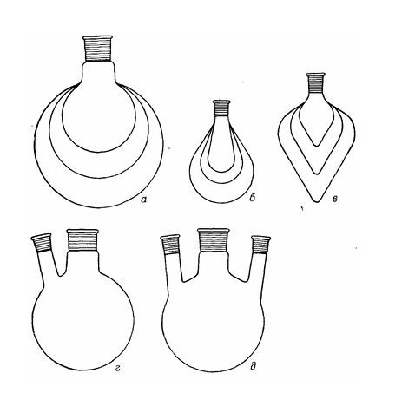
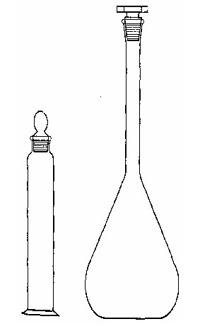

Рис. 1 (слева направо): мерный цилиндр, мерная колба | Рис. 2 - колбы: а) круглодонные; б) грушевидные; в) яйцевидные; г) двугорлая; д) трёхгорлая колба

Нельзя применять плоскодонную посуду при работе под уменьшенным давлением (опасность взрыва)!
Двух- и трехгорлые колбы — самые употребляемые сосуды для препаративных химических реакций. Их применение позволяет одновременно осуществлять несколько операций, например: пропускание газа и охлаждение с обратным холодильником (рис. 2).
Колба Вюрца (рис. 3) — круглодонная колба с припаянной к горлу стеклянной отводной трубкой. Используется как составная часть прибора для перегонки.
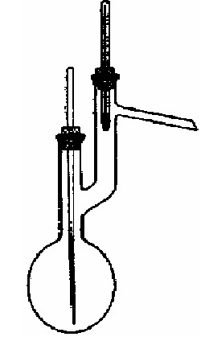
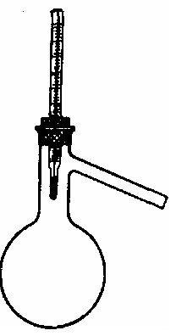

Рис. 3 - Колба Вюрца с термометром | Рис. 4 - Колба Кляйзена с термометром и капилляром
Колба Кляйзена (рис. 4) отличается от колбы Вюрц_{а} тем, что её горло имеет две горловины (шейки), одна из которых (боковая) снабжена пароотводной трубкой (отростком) коленчатой формы для соединения с холодильником. Она предназначена для дистилляционной перегонки органических соединений (в том числе для перегонки под уменьшенным давлением) и синтеза химических веществ.
Холодильники
Для осуществления реакций с органическими соединениями очень часто необходимо реакционную смесь или ее раствор нагревать. Для того чтобы избежать потерь низкокипящих компонентов, реакционные сосуды снабжают обратными холодильниками, где пары охлаждаются и конденсат возвращается в реакцию. В зависимости от температуры кипения перегоняемой жидкости выбирают тип холодильника. Типы наиболее часто, применяемых холодильников изображены на рис. 5.
них — холодильник  Рис. 5: (слева направо): воздушный холодильник, холодильник Либиха, применяется до 160 °С.  холодильник Аллина | Либиха
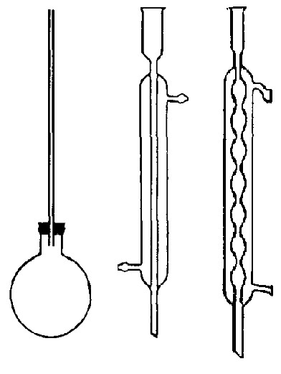
Простейшим холодильником является воздушный. Он употребляется только при работе с высококипящими жидкостями (т. кип. > 150°С), поскольку охлаждающее действие воздуха невелико. Гораздо более эффективной охлаждающей средой, чем воздух, является вода, обладающая высокой удельной теплоемкостью. Поэтому большинство холодильников сконструировано для
водяного охлаждения. Простейший из
Большей популярностью пользуется шариковый холодильник Аллина, эффективная охлаждающая поверхность которого увеличена за счет шаровидных выпуклостей на внутренней трубке. Холодильники этого типа помещают обычно вертикально или наклонно. Однако наклон не должен быть слишком большим, чтобы конденсат не скапливался в шарах, поскольку это привело бы к уменьшению эффективной охлаждающей поверхности холодильника.
Следует отдельно заметить, что охлаждающий агент (вода) подается исключительно снизу вверх. При подаче сверху-вниз заполнение рубашки холодильника будет неполным, что сделает охлаждение неэффективным. Кроме того при такой подаче холодильник может выйти из строя (треснуть) из-за локальных перегревов рубашки. Необходимо постоянно следить, чтобы через рубашку холодильника не прекращалась циркуляция воды, так как отключение холодильника может привести к пожарам и взрывам!
Насадки и аллонжи
Для соединения перегонной колбы с холодильником Либбиха используют насадки Вюрца и Кляйзена (рис. 6). Переходник, соединяющий холодильник с приемной колбой (называемый «аллонжем»), должен сообщаться с атмосферой. В противном случае при нагревании давление в системе может возрасти и разрушить прибор. Различные типы аллонжей представлены на рис. 6, 7. Для того чтобы отбирать фракции, например, не отключая вакуум и не прерывая работы колонки, пользуются различными специальными устройствами. К наиболее простым из них относится так называемый «паук» (рис.6, д; рис. 7)— модификация аллонжа, позволяющая простым поворотом сменить приемник, в который собирают дистиллят.
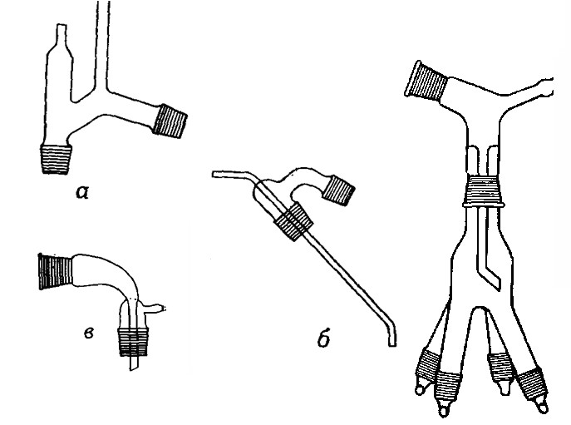
Рис. 6: а) насадка Кляйзена для вакуумной перегонки и б) перегонки с водяным паром; в) вакуумный аллонж; г) аллонж-
«паук» для перегонки в вакууме

Оборудование для фильтрования
Для отделения твердых частиц от жидкости в простейшем случае можно слить жидкость с осадка. Однако при этом невозможно достигнуть полного разделения фаз, и при необходимости получить чистое твердое вещество следует прибегнуть к фильтрованию.
При обычном фильтровании жидкая фаза отделяется от твердых компонентов не полностью, и поэтому этот способ фильтрования применяют в органических лабораториях исключительно в тех случаях, когда отфильтрованные твердые вещества не нужны, например, для удаления механических загрязнений из растворов органических веществ при кристаллизации. Обычное фильтрование имеет преимущество перед другими видами тогда, когда надо фильтровать горячие концентрированные растворы кристаллических веществ или растворы кристаллических веществ в летучих растворителях. При фильтровании в вакууме в этих случаях происходит быстрое испарение растворителей под фильтром, что приводит к резкому охлаждению фильтрата и прекращению фильтрования, так как фильтр забивается выделяющимися кристаллами. Оборудование для фильтрования очень несложно и состоит из воронки, фильтра и приемника, в котором собирается фильтрат.
Наиболее употребительные типы воронок приведены на рис.8. Чаще всего используют обычные гладкие воронки с суживающимся концом (рис. 8, а). Для фильтрования большинства органических веществ применяют относительно широкие воронки, особенно для горячих насыщенных растворов твердых веществ, так как приупотреблении узких воронок последние могут забиться выделяющимися кристаллами. В этих случаях удобны укороченные воронки, в которых фильтрат не успевает охладиться (рис. 8, б).
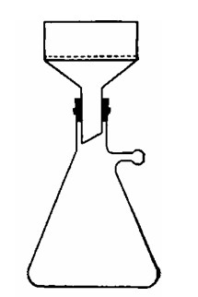
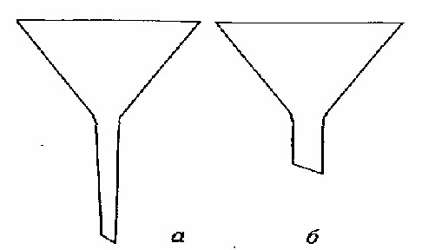

Рис. 8 - воронки для фильтрования Рис. 9 - Колба Бунзена с воронкой Бюхнера

Для отделения кристаллических осадков обычное фильтрование малопригодно. В этом случае используют отсасывание через бумажные фильтры. Большие количества веществ фильтруют с использованием воронок Бюхнера и колб Бунзена (рис. 9).
В присутствии сильных щелочей и кислот, и других веществ, разрушающих обычную фильтровальную бумагу, осадки фильтруют через пористые стеклянные фильтры с различным размером пор (воронки Шота)
(рис. 10). Их можно всегда употреблять вместо бумажных фильтров. При необходимости отфильтровывать малые количества вещества используют воронки Хирша с отсасывающими пробирками (рис. 11).
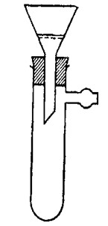
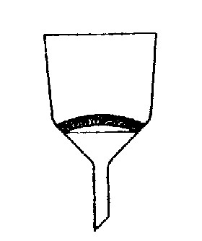

Рис. 10 - воронка с пластинкой Рис. 11 - воронка Хирша из пористого стекла (воронка Шотта)

Приборы для экстракции
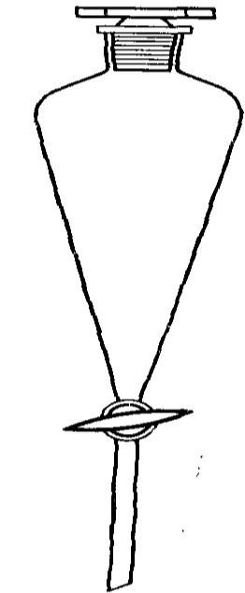
Экстракция соединений из водных растворов является важной и одной из обязательных операциий препаративной работы по органической химии. Водный раствор смешивают в делительной воронке (рис. 12) с экстрагентом-растворителем, после отстаивания разделяют образующиеся два слоя (нижний слой сливают через кран делительной воронки, а верхний выливают через верхнее отверстие).

Рис. 12 - делительная
воронка
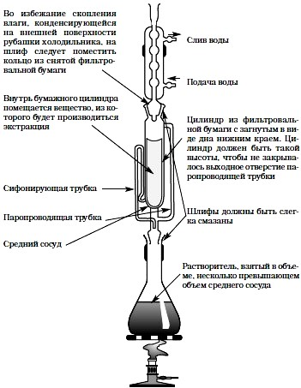
Аппарат (экстрактор) Сокслета (рис. 13) предназначен для экстракции нелетучих (или труднолетучих) веществ из твердых образцов с помощью летучих растворителей. Растворитель испаряется из колбы, пар по боковой трубке (в обход патрона с веществом) попадает в обратный холодильник и стекает на экстрагируемое вещество. Когда уровень растворителя в нижней части аппарата становится выше изгиба трубки сифона, растворитель скачкообразн о стекает в колбу, где снова испаряется. Экстрагируе мое вещество остается в колбе. После завершения процесса экстракции растворитель отгоняют.
Рис. 13 - аппарат
Сокслета

Создание вакуума:
В лабораторной практике вакуум используют при самых различных операциях, например при перегонке, при фильтровании и т. п. Вакуум в лаборатории создают с помощью различных типов насосов. Водоструйные насосы можно использовать непосредственно при барометрическом давлении. Основным элементом конструкции водоструйного насоса является сопло, из которого с большой скоростью вытекает струя воды. В пространстве, окружающем, сопло, создается разрежение, и окружающий воздух увлекается в направлении течения струи. Схемы водоструйного насоса приведены на рис. 14. Водоструйные насосы бывают стеклянные, металлические или пластмассовые.
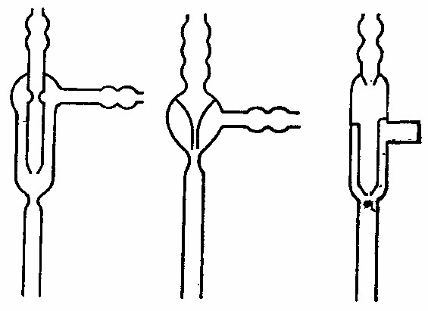
Благодаря простоте своей конструкции водоструйный насос применяется повсюду, где имеется достаточное давление воды в водопроводной системе (2 am) и где не требуется вакуума выше 10 мм рт. ст. Предельный вакуум ограничен конструкцией насоса и
Рис. 14 - водоструйные насосы различной конструкции | упругостью водяных паров.
Список литературы:
- Органикум. Т. 1 : В 2 т. : Учеб. пособие для вузов по специальности ВПО 020101.65 - химия / Х. Беккер и др.; Пер. с нем. Н. А. Беликовой и Г. В.
Гришиной . – 4. изд . – Москва : Мир : Бином, 2008 . – 504 с. : ил.
- Лабораторная техника органической химии/ Б. Кейл; Пер. с чешского В.А. Вайера, Ц.А. Егорова, А.Н. Ушаковой, под ред. Л.Д.Бергельсона. - Москва: Мир, 1966.

ПРОВЕДЕНИЕ ПРОЦЕССОВ ОЧИСТКИ ОРГАНИЧЕСКИХ ВЕЩЕСТВ КРИСТАЛЛИЗАЦИЕЙ ИЛИ ПЕРЕКРИСТАЛЛИЗАЦИЕЙ Общие сведения
Перекристаллизация является важнейшим методом очистки твердых веществ. Целями кристаллизации могут являться: получение веществ в чистом виде, выделение кристаллов заданного размера, разделение растворов. В последнем случае в растворе присутствуют несколько растворенных веществ. Для их разделения необходимо подобрать условия, при которых одно из веществ кристаллизуется, а остальные совсем не кристаллизуются или кристаллизуются в меньшей степени.
Необходимым условием кристаллизации является пересыщение раствора, т.е. концентрация растворенного вещества должна быть больше концентрации насыщения. Пересыщение в растворе создается различными методами. Наибольшее распространение получили: охлаждение или, для некоторых веществ с отрицательной растворимостью, нагревание раствора; частичное удаление растворителя при выпаривании.

Кристаллизация охлаждением
Метод, при котором меняют температуру раствора, называется изогидрической кристаллизацией. При этом количество растворителя остается постоянным. Он основывается на различной растворимости соединений в растворителях при нагревании и охлаждении. Вещество, которое нужно перекристаллизовать, растворяют при нагревании в подходящем растворителе. Растворитель берут в количестве, достаточном для полного растворения вещества при нагревании.
Для успешного проведения перекристаллизации важно правильно выбрать растворитель. Он должен удовлетворять следующим требованиям:
- не взаимодействовать с веществом;
- при нагревании растворять кристаллизуемое вещество лучше, чем на холоду;
- растворитель не должен растворять примеси или же растворять их очень хорошо;
- растворитель должен легко удаляться с поверхности кристаллов.
Для известных веществ растворитель и его количество можно подобрать по данным растворимости. Если нет таких сведений, то растворитель подбирают опытным путем. Если подходящий растворитель подобрать не удается, то пользуются смесью растворителей, из которых один хорошо, а другой плохо растворяет очищаемое вещество.
При проведении перекристаллизации загрязненное вещество помещают в круглодонную или коническую колбу, снабженную обратным холодильником
(рис. 15).
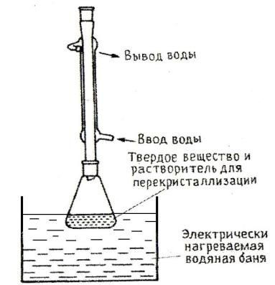
Рис. 15. Прибор для перекристаллизации из органического растворителя.

В колбу кладут кусочки пористого фарфора и добавляют столько растворителя, чтобы покрыть им твердое вещество, но заведомо недостаточное для его полного растворения при кипении.
Колбу с холодильником помещают в водяную баню (если температура кипения растворителя до 80°С) или на электрическую плитку. Смесь греют, пока не начнется равномерное кипение растворителя с конденсацией паров в обратном холодильнике.
Если раствор прозрачен и слабо окрашен смолистыми примесями, то его оставляют для кристаллизации, предварительно удалив гранулы кипятильничков. Если раствор содержит нерастворимый материал, его удаляют фильтрованием. Некоторые вещества дают пересыщенные растворы, которые часто даже при охлаждении не кристаллизуются. В таких случаях вызывают кристаллизацию встряхиванием или трением палочки о стенки сосуда, но лучше всего прибавлением небольшого кристаллика растворенного вещества.

ФИЛЬТРОВАНИЕ
Для отделения твердых частиц от жидкости в простейшем случае можно слить (декантировать) жидкость с осадка. Но при этом не достигается полное отделение жидкости, поэтому чаще прибегают к фильтрованию.
Для отделения крупнодисперсных осадков используют воронку, в которую вложен смоченный бумажный фильтр (складчатый фильтр). Этот способ применим, когда основную ценность составляет фильтрат. Когда же целевым продуктом является кристаллический осадок, используют фильтрование с отсасыванием через бумажные фильтры. При больших количествах веществ осадок отфильтровывают на воронке Бюхнера в комплекте с колбой Бунзена (рис. 16).
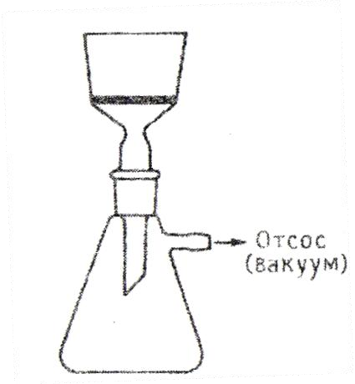
Рис. 16. Прибор для фильтрования.

В колбу с помощью резиновой пробки вставляют фарфоровую воронку Бюхнера, имеющую плоскую перегородку с отверстиями, на которую кладут бумажный фильтр. Бумажный фильтр вырезают точно по размеру дна воронки, смачивают маточным раствором. Затем подключают водоструйный насос и через воронку пропускают раствор. Для удаления остатков маточного раствора с поверхности кристаллов промывают их на фильтре небольшими порциями растворителя. По окончании промывания отжимают осадок на фильтре при помощи плоской широкой стеклянной пробки до тех пор, пока не перестанет капать растворитель. Затем оставляют осадок высушиваться.

ПРОВЕДЕНИЕ ПРОЦЕССОВ ПЕРЕГОНКИ ЖИДКОСТЕЙ

Общие сведения
Перегонка служит важнейшим методом разделения и очистки жидкостей. Этот метод заключается в кипячении и выпаривании жидкости с последующей конденсацией паров в дистиллят.
Перегонка применяется: для удаления растворителей; для разделения нескольких продуктов реакции, имеющих различные температуры кипения; для очистки жидкостей от примесей. При перегонке чистого вещества температура кипения постоянна (состав жидкости и пара одинаков). Это используется для характеристики вещества (определение температуры кипения) и для контроля за его чистотой.
По условиям проведения различают три вида перегонки: при атмосферном давлении; при уменьшенном давлении (перегонка в вакууме); перегонка с водяным паром.
При простой перегонке полного разделения удаётся достичь лишь в том случае, когда примесь совершенно нелетуча или разница в температурах кипения разделяемых компонентов достаточно велика (не менее 100⁰). Для разделения компонентов смеси с меньшей разницей в температурах кипения применяют фракционную перегонку. Рекомбинацией фракций и повторной перегонкой можно увеличить эффективность разделения. Фракции собирают по температуре кипения дистиллята, которая в процессе проведения процесса перегонки непрерывно повышается. Трудоёмкую операцию систематической разгонки фракций можно сократить, применяя эффективную аппаратуру (колонку), в которой пары вещества частично конденсируются по пути от перегонной колбы до холодильника. При такой фракционной перегонке – ректификации – достигается эффективный контакт потока паров вещества с жидкостью, возвращающейся обратно в перегонную колбу, вследствие чего дистиллят к моменту равновесия в колонке оказывается значительно обогащённым наиболее летучим компонентом. Простую перегонку применяют при работе с жидкостями, имеющими температуру кипения от 40⁰С до 150⁰С. Жидкости с температурой кипения 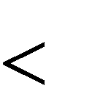 40⁰С перегоняются со значительными потерями. Многие соединения при нагреве свыше 150⁰С разлагаются. Вещества, которые во время кипения при атмосферном давлении частично или полностью разлагаются, перегоняют при пониженном давлении (в вакууме), т.е. используют вакуумную перегонку. Пониженное давление создаётся насосами – водоструйным ( 1,1 2,0 кПа или 8 15 мм рт. ст.) или ротационным масляным
( 10⁻³ 10⁻¹ кПа или 0,01 1 мм рт. ст.).
Перегонка при атмосферном давлении
Такую перегонку целесообразно применять для жидкостей с температурой кипения от 40 до 150°С, так как выше 150°С многие соединения уже заметно разлагаются, а жидкости с температурой кипения меньше 40°С нельзя перегнать без значительных потерь в обычных приборах.
Прибор для перегонки при атмосферном давлении состоит из перегонной колбы, холодильника, алонжа и приемника (рис. 17).
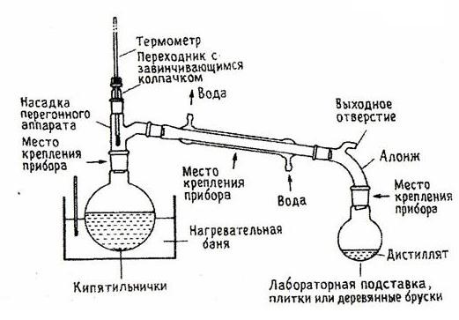
Рис. 17. Прибор для перегонки при атмосферном давлении.
Растворы большого объема перегоняют в круглодонных колбах, а объемом меньше 100 мл – в грушевидных. Колба должна быть заполнена раствором не более чем на две трети.
Для правильного измерения температуры паров перегоняемого вещества ртутный шарик термометра должен полностью омываться парами, поэтому его располагают на 0.5 см ниже отверстия отводной трубки. В зависимости от температуры кипения перегоняемой жидкости выбирают тип холодильника. Для перегонки жидкостей с температурой кипения выше 50°С применяют простой холодильник Либиха; для перегонки легколетучих жидкостей необходим холодильник с двойной поверхностью охлаждения. При температуре кипения выше 150°С используют воздушный холодильник. Для предотвращения роста давления в системе используют алонж, сообщающийся с атмосферой. Чтобы провести перегонку без доступа влаги к отводному отверстию на алонже присоединяют хлоркальциевую трубку.
В качестве приемников можно использовать плоскодонные или круглодонные колбы.
Для нагрева колб используют нагревательные бани. Их тип в значительной степени зависит от того, что перегоняется. При перегонке жидкостей с температурой кипения ниже 80°С используют водяную баню, выше 80°С – масляную баню. Если необходимо нагревание выше 250°С, то применяют баню из сплава Вуда или песчаную баню.
Для равномерного кипения жидкости до начала нагревания в колбу помещают «кипелки». Их никогда нельзя добавлять в кипящую или перегретую жидкость, так как это может вызывать неожиданное бурное вскипание и вспенивание жидкости.
Скорость перегонки должна составлять не более 2 капель в секунду. В течение всей перегонки индивидуального вещества температура паров должна быть постоянной.
Перегонка при пониженном давлении (вакуумная перегонка)
Перегонка в вакууме используется для очистки жидкостей с высокими температурами кипения, которые в процессе перегонки при атмосферном давлении разлагаются. При снижении давления температура кипения понижается, что и позволяет перегонять высококипящие жидкости.
Прибор для перегонки в вакууме (рис. 18) несколько отличается от прибора для перегонки при атмосферном давлении.
В данном случае используют те же перегонные колбы, но снабженные двугорлой насадкой Кляйзена, одно горло которой предназначено для термометра, а другое – для капилляра. Для перегонки в глубоком вакууме и при высоких температурах используют цельноспаянные колбы – колбу Кляйзена, колбу Кляйзена с дефлегматором, колбу Фаворского.

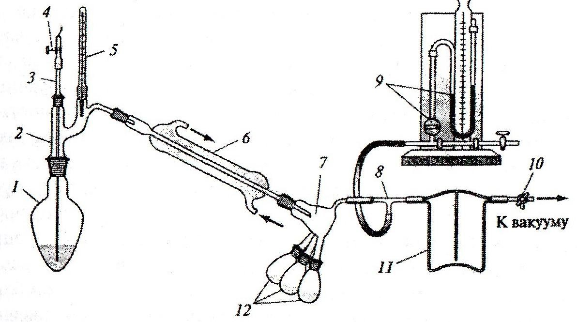
Рис. 18. Прибор для перегонки в вакууме: 1 – перегонная колба; 2 – насадка Кляйзена;
3 – капилляр; 4 – зажим Гофмана; 5 – термометр; 6 – холодильник Либиха; 7 – алонж-паук; 8 – тройник; 9 – манометр с краном; 10 – трехходовой кран; 11 – предохранительная склянка;
12 – приемники.

В начале перегонки колбу заполняют не более чем на две трети. В колбу опускают капилляр с очень маленьким внутренним диаметром так, чтобы он не доходил до ее дна примерно на 2-3 мм. Через капилляр в систему, пробулькивая через жидкость в колбе, поступает воздух или инертный газ, то есть капилляр играет ту же роль, что «кипелки» при простой перегонке.
Отбор фракций производят при помощи алонжа-паука, который позволяет менять приемник, не отключая систему от вакуума. Для создания вакуума используют водоструйные насосы или специальные вакуум-насосы, создающие высокое разрежение.
В систему для вакуумной перегонки входят манометр и предохранительная склянка. Манометр и прибор для перегонки присоединяют к вакуумному насосу параллельно. Перегонный прибор, предохранительную склянку и манометр соединяют между собой вакуумными шлангами. Если собирают прибор на шлифах, все они должны быть смазаны вакуумной смазкой.
Жидкость, предназначенная для перегонки, не должна содержать летучих растворителей. В противном случае при подаче вакуума неожиданный спад давления приведет к неконтролируемому вспениванию содержимого колбы и его выбросу в холодильник.

Упаривание с помощью роторного испарителя
Роторный вакуум-испаритель в лабораторной практике применяют очень часто для испарения растворителя и концентрирования раствора. Вещество при этом не подвергается излишнему термическому воздействию, растворитель удаляется быстро и в мягких условиях, испарение происходит из тонкой пленки жидкости, находящейся на внутренней стенке вращающейся колбы (рис. 19).
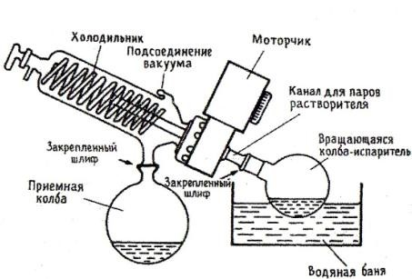
Рис. 19. Роторный испаритель.

При работе на роторном испарителе соблюдают следующую последовательность операций. В круглодонную колбу соответствующего размера (заполненную не более чем на половину) помещают раствор, подлежащий упариванию. Присоединяют ее к каналу, по которому будут удаляться пары растворителя, используя при необходимости переходник. Далее необходимо проверить, что приемная колба пуста и закреплена. На этой стадии водяная баня должна быть холодной. Колбу с раствором погружают на одну треть в баню, подключают воду к холодильнику и затем включают водоструйный насос. Затем включают моторчик, чтобы колба, в которой проводится выпаривание, вращалась, и нагревают баню до тех пор, пока не начнет отгоняться растворитель.

Рекомендации по оформлению лабораторного журнала после проведения процессов перегонки жидкостей и работы на роторном испарителе
В лабораторном журнале записывается изученная литература, необходимые справочные сведения, составляется рисунок или схема прибора и записываются рекомендации по проведению эксперимента. Собирается прибор и/или осваивается его работа. Результаты эксперимента и полученные показатели (Т.кип., показатель преломления или другие физико-химические показатели чистоты растворителя) записываются в лабораторном журнале.
Таблица 2. Характеристики некоторых органических растворителей.
Растворитель | Т_{кип.},  0  С | Плотность, d20, г см-3 | Показатель преломления,  n_{D}20 | Наименьшая длина волны пропускания в УФ-спектре, нм
Ацетон | 56 | 0,791 | 1,359 | 330
Ацетонитрил | 82 | 0,782 | 1,344 | 210
Бензол | 80 | 0,879 | 1,501 | 290
Хлороформ | 61 | 1,480 | 1,448 | 250
Циклогексан | 81 | 0,779 | 1,426 | 210
н-Гексан | 69 | 0,659 | 1,375 | 200
Дихлорметан | 40 | 1,325 | 1,424 | 250
Диэтиловый эфир | 35 | 0,714 | 1,353 | 220
1,4-Диоксан | 101 | 1,034 | 1,422 | 220
Этанол | 78 | 0,791 | 1,361 | 200
Метанол | 65 | 0,792 | 1,329 | 200
Этилацетат | 77 | 0,910 | 1,372 | 260
н-Пентан | 36 | 0,626 | 1,358 | 200
Пиридин | 115 | 0,982 | 1,510 | 310
Четырёххлористый углерод | 77 | 1,594 | 1,466 | 265
Тетрагидрофуран | 66 | 0,887 | 1,407 | 220
Толуол | 111 | 0,867 | 1,497 | 290

Список литературы:
- Органикум. Т. 1 : В 2 т. : Учеб. пособие для вузов по специальности ВПО 020101.65 - химия / Х. Беккер и др.; Пер. с нем. Н. А. Беликовой и Г. В.
Гришиной . – 4. изд . – Москва : Мир : Бином, 2008 . – 504 с. : ил.
- Лабораторная техника органической химии/ Б. Кейл; Пер. с чешского В.А. Вайера, Ц.А. Егорова, А.Н. Ушаковой, под ред. Л.Д.Бергельсона. - Москва: Мир, 1966.
- Спутник химика / А. Гордон, Р. Форд; Пер. с англ. - Москва: Мир, 1976.

ХРОМАТОГРАФИЧЕСКИЕ МЕТОДЫ АНАЛИЗА И ОЧИСТКИ БАС АДСОРБЦИОННАЯ ХРОМАТОГРАФИЯ Общие сведения
В настоящее время хроматографические методы разделения и анализа веществ широко используется в химии биологически активных соединений, фармакологии, медицинской диагностике, в стандартизации химической и фармацевтической продукции. Хроматографические методы основаны на распределении вещества между подвижной фазой (элюентом) и неподвижной фазой (сорбентом). Идентификацию веществ на хроматограммах проводят в сравнении со стандартами по времени удерживания или по R_{f} (относительная подвижность вещества по сравнению с элюентом). В зависимости от агрегатного состояния подвижной фазы различают газовую и жидкостную хроматографию, а с учётом агрегатного состояния подвижной и неподвижной фаз – газо-твердофазную, газо-жидкостную, жидко-твёрдофазную. По принципу разделения веществ (взаимодействию веществ с фазами) различают адсорбционную, распределительную, ионообменную, аффинную, эксклюзионную, осадочную хроматографии. По геометрии сорбционного слоя неподвижной фазы различают колоночную и плоскослойную (тонкослойную и бумажную) хроматографии. Если в колоночной хроматографии сорбент расположен по внутренним стенкам колонки, а центральная часть колонки сорбентом не заполнена и открыта для потока элюента, то это капиллярная хроматография.
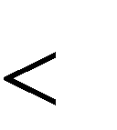
Адсорбционная хроматография основана на сорбции растворенного вещества поверхностью твердой фазы. Выбор сорбента и элюента осуществляется в соответствии с химической природой разделяемых веществ. В качестве неполярного сорбента используют активированный уголь, полярного – оксид алюминия, силикагель, углеводы (например, целлюлоза). Наибольшее применение находят полярные сорбенты (оксид алюминия и силикагель). Адсорбируемость органических веществ обуславливается помимо их полярности размерами молекул и поляризуемостью. Так, органические соединения можно расположить примерно в следующем порядке по возрастанию сродства к полярным адсорбентам: галогенпроизводные углеводородов простые эфиры третичные амины, нитросоединения, сложные эфиры кетоны, альдегиды первичные амины амиды кислот спирты карбоновые кислоты. Уже адсорбированное соединение можно вытеснить с адсорбента таким растворителем, у которого сродство к адсорбенту больше, чем у вещества. По способности вытеснять из полярного адсорбента адсорбированные вещества (элюировать) растворители можно расположить в следующий ряд (элюотропный ряд): петролейный эфир циклогексан дисульфид углерода тетрахлороуглерод дихлорэтилен бензол хлороформ диэтиловый эфир тетрагидрофуран этилацетат ацетон метилэтилкетон н-бутанол этанол метанол вода уксусная кислота пиридин. Для активированного угля – неполярного адсорбента – выполняются обратные закономерности.

Необходимо учитывать, что с адсорбцией всегда связана поляризация молекул, которая может привести к увеличению чувствительности соединений к свету, воздуху, влаге, действию окислителей.

Тонкослойная хроматография (ТСХ)
Тонкослойная хроматография представляет собой разновидность адсорбционной хроматографии. Этот метод имеет огромное значение для быстрого качественного анализа смесей, контроля реакций и определения рабочих параметров, которые следует использовать в препаративной колоночной хроматографии.
Хроматографирование проводят на плоской пластинке, покрытой тонким слоем сорбента – силикагеля или оксида алюминия.
Для ТСХ важен выбор сорбента. Главные требования к сорбенту – отсутствие химического взаимодействия с анализируемыми веществами и его избирательность, то есть возможно большее различие в адсорбционной способности по отношению к веществам разделяемой смеси. Важны также степень дисперсности сорбента и стандартность его свойств, что обуславливает воспроизводимость и возможность сопоставления результатов.
Существенное значение для разделения веществ имеет правильный выбор растворителя (элюента), который тесно связан как с природой выбранного сорбента, так и со свойствами компонентов анализируемой смеси.
При хроматографировании полярных соединений используют слабоактивные сорбенты и высокоактивные элюенты, а при хроматографировании неполярных соединений используют слой с возможно большей активностью и применяют растворители с минимальной элюирующей способностью.
Анализируемую пробу наносят на пластинку в виде раствора в эфире, хлороформе или другом подходящем растворителе точечными каплями при помощи стеклянного капилляра на расстоянии 6-8 мм от ее края.
Разделение веществ осуществляют в хроматографических камерах. Пластинку с нанесенными образцами высушивают и помещают в плоскодонный стеклянный сосуд подходящего размера с пришлифованной крышкой (хроматографическую камеру), в который налит элюент с высотой слоя 3-5 мм (рис. 20).
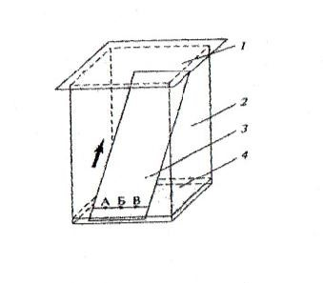
Рис. 20.
Хроматографическая камера с пластинкой с закрепленным слоем сорбента: 1- крышка; 2- камера; 3- пластинка;
4- элюент.

По окончании хроматографирования отмечают положение фронта растворителя. Положение пятен на хроматограмме характеризуется величиной R_{f}, которая представляет собой отношение расстояния, пройденного веществом, к расстоянию, пройденному элюентом. Значение R_{f} исследуемых веществ должны находиться в пределах 0.2-0.85.

Использование специфических проявителей для обнаружения и идентификации органических соединений при хроматографическом анализе
Важным этапом в хроматографии является обнаружение (детекция) неокрашенных веществ, для чего используют неспецифические и специфические реагенты-проявители. Примером неспецифического проявителя является иод, который широко используется для органических веществ. Применение иода в качестве реактива для обнаружения органических веществ включает следующую процедуру: хроматограмму помещают в закрытый сосуд, на дне которого находится несколько кристалликов иода, под действием паров иода большинство органичеких соединений обнаруживаются в виде коричневых пятен.
Фосфорномолибденовая кислота позволяет обнаруживать липиды, для чего готовят её 20%-ный раствор в этаноле для опрыскивания хроматограмм, которые затем нагревают в сушильном шкафу при 70°С в течение 20 мин до появления окрашенных пятен.
Для высших спиртов и кетонов широко применяют реактив на основе ванилина и серной кислоты. Раствор для опрыскивания готовят следующим образом: 3 г ванилина растворяют в 100 мл абсолютного этилового спирта и в раствор добавляют 0,5 мл концентрированной серной кислоты. После опрыскивания хроматограммы нагревают до 120°С до появления зелёноголубых пятен.
Специфическим проявителем для выявления токоферолов является дипиридил железа (III). Реактив дипиридила железа (III) готовится по методике, приведённой в [Шталь Э. Хроматография в тонких слоях, М., изд.Мир, 1965, стр.232]. Для этого 0,5 %-ный раствор α,α´-дипиридила в этаноле и 0,2%-ный раствор хлорида железа (III) в этаноле (хранится в темноте) смешивают перед употреблением в отношении 1:1 , им сильно опрыскивают хроматограмму. Красный комплекс получается при действии α,α´-дипиридила железа (III) и позволяет обнаружить токоферолы, которые в зависимости от строения молекулы реагируют с реактивом с разной скоростью и интенсивностью.

Рекомендации по оформлению лабораторного журнала после проведения работ по хроматографии
В лабораторном журнале указывается изученная литература, необходимые справочные сведения, записываются рекомендации по проведению эксперимента, составляется рисунок полученных хроматоргамм, приводятся расчеты R_{f}

Список литературы:
- Органикум. Т. 1 : В 2 т. : Учеб. пособие для вузов по специальности ВПО 020101.65 - химия / Х. Беккер и др.; Пер. с нем. Н. А. Беликовой и Г. В.
Гришиной . – 4. изд . – Москва : Мир : Бином, 2008 . – 504 с. : ил.
- Хроматография в тонких слоях. Под ред. Шталя Э., М., Мир, 1965.
- Лурье А.А. Хроматоргафические материалы, М., Химия, 1978.

Образец оформления лабораторного журнала для представления результатов экспериментальной работы по хроматографическому анализу веществ
Для анализа качественного состава липидов фотосинтезирующего микроорганизма использовалась тонкослойная хроматография на пластинках «силуфол» в системе петролейный эфир (т.кип. 40-70 °С) – этилацетат (9:1). Детекцию пятен осуществляли как визуально (для пигментов), так и с помощью универсальных и специфических реагентов (для обнаружения токоферолов, высших жирных спиртов, а также хинонов). Результаты представлены на рис.
21 и в табл. 3.
На основании сравнения хроматографической подвижности веществ с литературными данными был сделан предварительный вывод о качественном составе липидного фильтрата. На хроматограмме обнаружены:
– каротиноидные углеводороды (жёлтая окраска пигмента), токоферолы (α-, β- и γ-) (розово-красная окраска при обработке
α,α´-дипиридилом железа (III)),
- кислородсодержащие каротиноиды (желтая и красно-коричневая окраска пигмента и красно-коричневая окраска при обработке ванилиновым реагентом),
- высшие жирные кислоты (детекция йодом в сравнении с образцом линолевой кислоты),
- высший жирный спирт (синяя окраска при обработке ванилиновым реагентом).
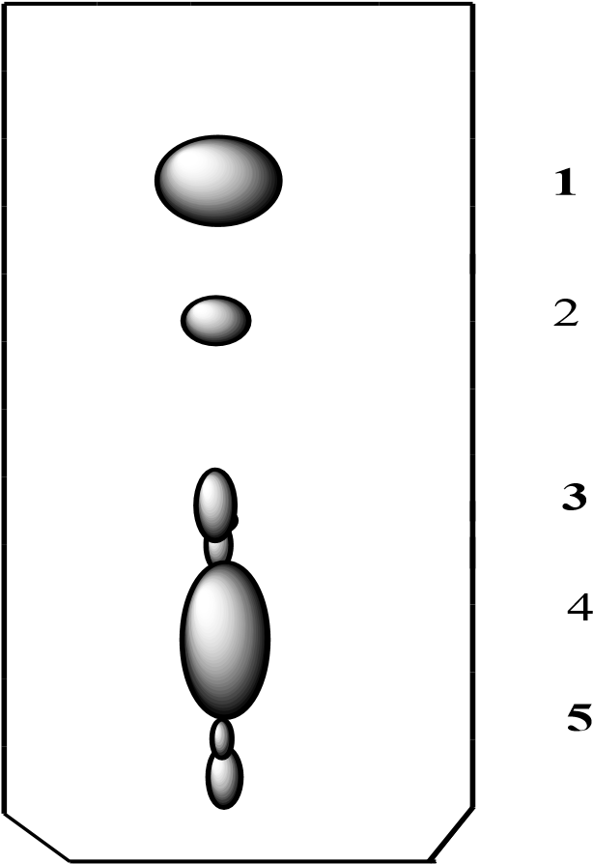
Рис. 21. ТСХ липидного остатка переработки биомассы Rhodobacter capsulatus.
Материалы и условия проведения хроматографии: пластинки Silufol-UV-366
(Чехия); элюент: петролейный эфир – этилацетат (9:1). Было проведено также обнаружение полярных липидов в составе исследуемого образца. Для этого использовали классический элюент: хлороформ–метанол–вода, 65:25:4. В качестве образца сравнения применяли коммерческий лецитин, а детекцию соединений проводили с помощью обработки хроматограммы «молибденовым синим» – специфическим реагентом для обнаружения фосфолипидов. Нативных фосфолипидов в исследуемом образце не было обнаружено: реакция с реагентом «молибденовым синим» не показала появления пятен синего цвета, характерных для фосфатсодержащих липидов.
Таблица 5. Состав исходного липидного остатка
№ компонента(на  ТСХ) | Соединения | ТСХ, R_{f}
1 | Жёлтые пигменты | 0,73
2 | Токоферолы | 0,56
3 | Красно-оранжевые пигменты | 0,52; 0,42
4 | Жирные кислоты | 0,27
5 | Фитол | 0,18

Колоночная хроматография
Препаративное разделение смеси веществ удобнее всего осуществлять в хроматографических колонках, заполненных неподвижной фазой.
Простейшая колонка представляет собой стеклянную трубку с оттянутым концом (верхний конец трубки может быть снабжен шлифом); можно использовать также аналитическую бюретку (рис. 22).
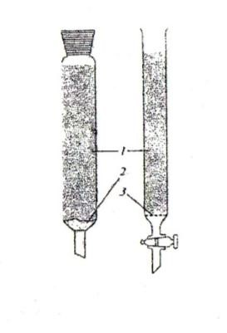
Рис. 22. Хроматографические колонки: 1 – сорбент; 2 – ватный тампон; 3 – фильтр.

Оптимальное отношение высоты колонки к ее диаметру 10-15:1. Для колоночной хроматографии используют сорбенты с размером частиц 40-400 мкм. Соотношение количеств разделяемой смеси и сорбента должно составлять примерно 1:50-100 по массе.
Заполнение колонки сорбентом проводят тщательно и аккуратно. В сужающуюся часть колонки помещают неплотный тампон из обычной или стеклянной ваты. Адсорбент помещают так, чтобы он образовал столбик равномерной плотности. Тяжелые сорбенты насыпают в колонку, заполненную неполярным растворителем, уплотняя постукиванием по колонке стеклянной палочкой с резиновым наконечником. Легкие сорбенты вносят в виде суспензии в неполярном растворителе. Суспензию добавляют до достижения необходимой высоты столбика сорбента. Уровень растворителя не должен быть ниже уровня слоя сорбента, иначе в сорбенте возникнут трещины и воздушные пузыри.
Смесь, подлежащую разделению, вносят в колонку в виде концентрированного раствора (желательно в растворителе менее полярном, чем тот, которым будет производиться элюирование). Колонку элюируют органическими растворителями или смесью растворителей со строго контролируемой полярностью. Элюент подают в верхнюю часть колонки, и он вытекает самотеком. Выходящий из колонки элюент собирают по фракциям одинакового объема. Анализ элюента в редких случаях проводят визуальным путем. Содержание неокрашенных веществ в каждой фракции определяют спектрофометрическим, рефрактометрическим методами, а также методом ТСХ.

Образец оформления лабораторного журнала для представления результатов экспериментальной работы выделению концентратов биологически активных веществ (БАС) с помощью колоночной хроматографии
Липидный остаток (3,87 г) растворяли в 3 мл бензола и полученную суспензию наносили на колонку (1,8 х 37 см), заполненную силикагелем L 100/250мкм (Chemicol, Чехия), элюировали бензолом , собирали фракции по
10 мл (фракции 1-12 ), по 100 мл (фракция 13), по 10 мл (фракции 14-18) , по 100 мл ( фракции 19- 20) , по 50 мл (фракции 21-23) и по 100 мл (фракции 24-
25). Контроль осуществляли с помощью ТСХ в системе петролейный эфир – этилацетат (9:1) , обнаружение йодом и визуально.
Объединяли фракции 1–4 (желтая окраска) (преимущественно каротиноиды, R_{f} 0,90), фракции 5-7 (желто-оранжевая окраска , фракции 8-13 (красная окраска), фракции 14-18 (светло-оранжевая окраска), фракции 19-25 (светло-желтая окраска). После удаления растворителя получили 5 концентратов БАС:
Концентрат 1 – 0,1490 г
Концентрат 2 – 0,1930 г
Концентрат 3 – 2,5366 г
Концентрат 4 – 0,1965 г
Концентрат 5 – 0,7643 г
Хроматографические характеристики представлены в табл.3 ранее.

СИНТЕЗ БИОЛОГИЧЕСКИ АКТИВНОГО СОЕДИНЕНИЯ (БАС).
ПОДГОТОВКА ИСХОДНЫХ ВЕЩЕСТВ ДЛЯ СИНТЕЗА КОНКРЕТНОГО СОЕДИНЕНИЯ.
После определения пути синтеза перед экспериментальным осуществлением его следует выполнить расчет количеств исходных продуктов, используемых в работе. Наиболее важной характеристикой методики синтеза является мольное соотношение вводимых в реакцию продуктов. Оно определяется на основе стехиометрии, термодинамических и кинетических особенностей протекания реакций, физических и химических свойств реагирующих веществ, используемых приемов и способов проведения процессов и т.д. и может быть найдено при учете общих теоретических и практических рекомендаций, содержащихся в литературе. Для стандартных синтезов мольное соотношение реагентов определяется по указанным в методиках количествам исходных веществ. Найденное соотношение позволяет выполнить расчеты количеств исходных веществ. Кроме того, использование мольных соотношений позволяет сделать расчет синтеза для получения других соединений этого класса.
Исходные соединения, используемые в синтезе, должны иметь подтверждённую структуру и степень чистоты, достаточную для проведения синтеза.
Необходимая лабораторная посуда должна быть подготовлена, проверена исправность оборудования.

СИНТЕЗ БАС. ПРОВЕДЕНИЕ СИНТЕЗА ИНДИВИДУАЛЬНОГО
СОЕДИНЕНИЯ.

Проведение синтеза следует осуществлять в строгом соответствии с выбранными методиками. Следует осуществлять непосредственный контроль за ходом проведения синтеза. Все параметры процесса (условия реакции, характеристика исходных соединений и т.д.) должны быть отражены в лабораторном журнале, оформленном согласно требованиям.

СИНТЕЗ БАС. ПРОВЕДЕНИЕ ВЫДЕЛЕНИЯ И ОЧИСТКИ
ПОЛУЧЕННОГО БАС.

В результате проведения синтеза, как правило, получается смесь, в состав которой помимо основного вещества могут входить растворители и некоторые количества исходных реагентов и продуктов промежуточных и побочных реакций. Поэтому следующим этапом в синтезе БАС является выделение и очистка целевого соединения. Методы ее осуществления зависят от физических и химических свойств разделяемых веществ. В стандартных методиках приведены подходящие для данного продукта способы очистки. Очень часто для разделения органических веществ используются химические методы, которые в результате селективного проведения реакций с отдельными компонентами смеси дают возможность перевести их в соединения, легко удаляемые из реакционной массы. Примером может служить извлечение из органических смесей малорастворимых в воде кислот и оснований с переводом их в водорастворимые соли. Вещества, находящиеся в осадке, обычно отделяют от маточного раствора фильтрованием или центрифугированием. Смеси твердых веществ разделяются перекристаллизацией или возгонкой. Различные виды перегонок (простая перегонка, перегонка в вакууме, перегонка с водяным паром, экстрактивная и азеотропная перегонки, ректификация и др.) дают возможность разделять смеси жидких, а иногда и твердых веществ. Различия в растворимости органических соединений используются при выделении и очистке их с помощью метода экстракции. Одним из самых распространенных методов очистки БАС является хроматография (тонкослойную, бумажную, колоночную) и некоторые другие физико-химические методы.
Для удаления остатков воды, которая часто используется как растворитель в синтезе и при разделении и очистке веществ, твердые вещества сушат на воздухе или под вакуумом, в сушильных шкафах при повышенной температуре, в эксикаторах с поглощающими влагу веществами (осушающими агентами). Широко распространены методы сушки жидкостей при помощи осушающих веществ, связывающих воду. Сушка газов проводится вымораживанием влаги или пропусканием их через слой осушающего агента.

МЕТОДЫ АНАЛИЗА ОРГАНИЧЕСКИХ СОЕДИНЕНИЙ. ОЧИСТКА И ИДЕНТИФИКАЦИЯ ПОЛУЧЕННОГО БАС.
Заключительным этапом синтеза является подтверждение строения индивидуального соединения. Иногда для этого оказывается достаточным сопоставление его физических констант (температур кипения или плавления, показателя преломления, удельного вращения и т.д.) со справочными значениями. Однако в ряде случаев (отсутствие справочных данных, наличие у соединения большого числа изомеров с близкими свойствами и т.д.) требуется более надежная идентификация с привлечением химических и физикохимических методов.
Надежными методами определения индивидуальности синтезированных соединений являются спектральные (электронная, ИК, ЯМР-спектрокопия) и хроматографические (ВЭЖХ, ГЖХ) методы, а также химического анализа (элементный анализ).

3. Требования к оформлению лабораторного журнала
Выполнение лабораторной работы фиксируется путем ведения записей в лабораторном журнале (тетради со скрепленными листами и пронумерованными страницами), который представляется преподавателю по окончании выполнения работы.
Запись выполнения лабораторной работы в лабораторном журнале должна иметь следующую структуру:
- дата выполнения и наименование лабораторной работы;
- краткое описание цели, задачи, основного содержания лабораторной работы; - краткое описание теоретических основ препаративных и аналитических методов, используемых в работе;
- рисунок схемы экспериментальной установки;
- задание на выполнение лабораторной работы;
- описание характеристик веществ и материалов, используемых в работе;
- последовательное описание хода выполнения работы и наблюдений за протеканием эксперимента;
- анализ полученных результатов и выводы по работе.

4. Порядок защиты и критерии оценки лабораторных работ
Аттестация студентов по результатам выполнения лабораторных работ должна быть проведена до начала экзаменационной сессии, как правило, в последнюю неделю семестра по расписанию или на зачетной неделе.

4.1. Оформление результатов лабораторных работ
Результаты выполнения лабораторных работ оформляются в виде отчета в соответствиями с методическими указаниями и представляются руководителю на проверку. Отчет о выполнении лабораторного практикума должен содержать введение, теоретическую и экспериментальную части, выводы и список используемой литературы. Содержание проверки заключается в определении степени достижения поставленных целей, раскрытия темы и содержания лабораторного практикума, достоверности полученных результатов и правильности оформления научного отчета в соответствии с требованиями.

4.2. Процедура защиты лабораторных работ
Процедура защиты лабораторных работ состоит в устном обсуждении основных экспериментальных результатов работы и предоставленного отчета, в ходе которого студент должен ответить на вопросы по существу выполненных лабораторных работ. Задаваемые вопросы могут относиться как к практическому выполнению лабораторных работ, так и к теоретическим основам методов. При защите студент должен продемонстрировать уровень сформированности компетенций, предусмотренных рабочими программами дисциплин образовательной программы бакалавриата.
Оценка за лабораторный практикум выставляется в соответствии с показателями и критериями оценивания компетенции и используемыми шкалами оценивания, приведенными в соответствующем разделе рабочей программы дисциплины. При выставлении оценки учитывается качество экспериментальной работы студента в ходе выполнения лабораторных работ, его отношение к работе, а также качество устного ответа студента, проработки темы, умение обосновать собственное мнение по результатам лабораторных работ, анализировать фактический материал и делать выводы по работе.
Студентам, получившим неудовлетворительную оценку за прохождение лабораторного практикума, определяется новый срок для его выполнения и защиты. Студент, не выполнивший цикл лабораторных работ и не представивший в установленный срок отчет о работе, не получает зачет, не допускается к сдаче экзамена по дисциплине и считается имеющим академическую задолженность.

